МУНИЦИПАЛЬНОЕ БЮДЖЕТНОЕ ОБЩЕОБРАЗОВАТЕЛЬНОЕ УЧРЕЖДЕНИЕ

**«Гимназия №29 г.Уссурийска»**

**Уссурийского городского округа**

*692525, Приморский край, г. Уссурийск, ул. Крестьянская, 55,*

*тел./факс 8(4234)33-44-04*

E-mail.: [netuss@mail.ru/](mailto:netuss@mail.ru/), сайт:[gimnaziya29ussurijsk-r25.gosweb.gosuslugi.ru](https://gimnaziya29ussurijsk-r25.gosweb.gosuslugi.ru/)

Гольская Анастасия Васильевна

ИСПОЛЬЗОВАНИЕ ИГРОВЫХ ТЕХНОЛОГИЙ ПРИ ОБУЧЕНИИ ПРОДУКТИВНОЙ ЛЕКСИКЕ НА УРОКАХ АНГЛИЙСКОГО ЯЗЫКА НА НАЧАЛЬНОМ ЭТАПЕ ОБУЧЕНИЯ В ОСНОВНОЙ ШКОЛЕ

**Моя инициатива – образованию Приморского края**

г. Уссурийск

2024

Меня зовут Гольская Анастасия Васильевна. Я работаю учителем английского и китайского языков в МБОУ «Гимназия № 29» города Уссурийска.

В школе я работаю первый год и являюсь молодым специалистом. Мне очень нравится работа с детьми, ведь, если проявлять доброжелательное отношение к каждому ребенку, можно заметить, как меняется отношение детей к школе и урокам в лучшую сторону.

Меня, как молодого, начинающего учителя, волнуют проблемы современного образования. Почему? Сейчас меняется время, общество, в котором мы живём и социализируемся, а вместе с эти изменяются приоритеты. Роль педагога в современном образовательном учреждении играет огромную роль и всегда остаётся неизменной. Ведь именно учитель может подобрать правильный подход к своему ученику, помочь ему в учёбе и социализации в обществе.

Проблема мотивации в обучении является распространенной для всех школьных предметов, в том числе и для изучения английского языка, который начинается в школе со второго класса. На начальном этапе обучения обучающиеся очень заинтересованы в изучении английского языка, так как он кажется им новым и загадочным. Однако со временем многие факторы могут привести к снижению интереса. При обучении лексики одной из самых сложных задач является запоминание большого количества лексических единиц и их значений.

И это становится началом самой большой проблемы – заинтересованно-сти обучающихся. Изучение любого предмета требует мотивации, которая яв-ляется главным фактором успеха, ведь ее отсутствие приводит к снижению эф-фективности обучения и затрудняет достижение поставленных целей.

Для более эффективного изучения английского языка в школе важно со-здавать интересные и увлекательные уроки, которые могут помочь обучаю-щимся сохранить мотивацию. Также необходимо использовать различные ме-тоды в обучении, которые могут помочь обучающимся лучше понимать и за-поминать материал. Известно, что использование игровых технологий является одним из эффективныхи интересных способов обучения.

Актуальность моей педагогической инициативы обусловлена тем, что необходимость увеличить заинтересованность обучающихся в изучении английского языка остается главной проблемой на уроках, и одним из возможных решений этой проблемы является использование игровых технологий.

Цель исследования состоит в разработке заданий с применением игровых технологий при обучении продуктивной лексике на уроках английского языка.

Для реализации данной цели необходимо решить следующие задачи:

1. разобрать особенности обучения продуктивной лексике на начальном этапе обучения в основной школе;

2. выдвинуть проблему и разобрать способы её решения;

3.экспериментально проверить эффективность предлагаемых игровых технологий;

4. проанализировать результаты в соответствии с SMART-целями;

5. сформулировать рекомендации и условия по использованию игровых технологий при обучении лексике на уроках английского языка.

Стоить начать с того, что при выборе методов обучения учителю необходимо учитывать возраст обучающихся. Например, если целью урока является формирование лексических навыков, то именно игровые технологии обучения могут быть эффективными для начального этапа обучения в основной школе. Однако, для старших обучающихся более подходящими могут быть уроки-дискуссии, направленные на обмен мнениями по неоднозначным проблемам.

Кроме того, при выборе методов обучения новых лексических единиц учителям необходимо учитывать психологические особенности развития обу-чающихся на каждом этапе обучения в школе. Например, обучающиеся пятых классов имеют более короткое внимание и быстро устают, поэтому уроки должны быть более интерактивными и разнообразными. Обучающиеся 8-9 классов, напротив, могут быть более заинтересованы в уроках, которые дают возможность высказывать свое мнение и обсуждать сложные проблемы.

Также считаю необходимым отметить еще один факт: помимо психоло-гических особенностей, существует еще одна проблема, с которой сталкивают-ся многие обучающиеся, особенно на начальном этапе обучения в основной школе. Это страх совершить ошибку и стать объектом насмешек со стороны одноклассников. Задача учителя заключается в том, чтобы помочь обучающимся преодолеть этот страх. Для этого, необходимо объяснить, что ошибки - это неизбежная часть процесса изучения языка. Каждый обучающийся, начиная изучать новый язык, совершает ошибки в произношении слов или переводе. Ошибки - это шаг к успеху, так как они помогают учиться и совершенствоваться. Важно понимать, что ошибки - это не причина для стеснения или страха, а возможность для улучшения своих знаний и навыков.

Из сказанного становится очевидным то, что стоит учитывать интересы и потребности обучающихся при разработке уроков и заданий. Новые и нестан-дартные подходы могут помочь обучающимся лучше усваивать материал и за-интересоваться учебой.

В ходе подготовки к педагогической практике я разработала комплекс игровых упражнений, который будет дополнением к основному содержанию учебно-методического комплекса «RainbowEnglish» для обучающихся 5 класса. Это поможет увеличить интерес обучающихся к изучению иностранного языка и повысить эффективность усвоения лексического материала. Мой комплекс игр предназначен для отработки и формирования лексических навыков на всех этапах его становления. Данный комплекс игр поможет учителям сделать уроки английского языка более разнообразными и увлекательными. Игры помогут обучающимся запомнить новые слова и фразы, а также позволят им применять эти знания на практике.

На основе изученных теоретических работ по интересующему меня вопросу, бесед с учителями МБОУ «Гимназия №29 г. Уссурийска», анализа используемого в школе УМК и своего небольшого педагогического опыта были предложены задания с использованием игровых технологий для формирования лексического навыка в 5 классе основной школы, которые были апробированы в течение двух недель в 5 «Г» классе в МБОУ Гимназия № 29 г. Уссурийска.

Рассмотрим предлагаемые задания с использованием игровых технологий в рамках раздела № 4 УМК «RainbowEnglish 5» под названием «После уроков».

Так как игровые технологии можно использовать на разных этапах урока, это может быть этап мотивации, этап актуализации знаний, этап закрепления, этап рефлексии. В рамках доклада я хочу представить несколько разработанных игровых технологий именно по этапам.

К мотивационному этапу можно отнести следующую игру:

«Try to guess what I saw?»

Цель игры: формирование мотивационной сферы, расширение словарного запаса на тему «Circus». Здесь посредством беспереводного способа семантизации учитель вводит новые лексические единицы. Обучающимся нужно догадаться, что означают смайлы, зашифрованные в смс. Благодаря данной игровой технологии обучающиеся развивают догадку, усиливают мотивационный настрой на урок. Пример данной игровой технологии представлен в приложении А.

На этапе актуализации знаний можно использовать игровую технологию под названием «Battleship». Цель данной игры: активизировать новые лексические единицы в речи. Задача обучающихся, составляя предложения, найти в игровом поле 2 длинных корабля и 4 коротких, однако тот обучающийся, который наткнется на бомбу, выбывает из игры. В данной игровой технологии присутствует дух соперничества. Желание победить стимулирует внимание обучающихся и тренирует память. Приложение Б.

На этапе закрепления лексических единиц, обучающимся предлагается игра «In the elevator». Цель игры: не только закрепление лексических единиц, но и тренировка нахождения обучающихся в так называемой естественной среде носителя языка. Обучающимся необходимо по описанию объявления понять, кто требуется на работу, а затем пройти собеседование с директором, используя изученную лексику. Приложение В.

В конце урока, в качестве рефлексии, можно использовать «Quizshow». Цель игры: закрепление лексических единиц по теме «hobby» и выявление эмоционального состояние обучающихся после урока. У обучающихся есть несколько полей с категориями и баллами, они выбирают понравившуюся им категорию и отвечают на вопросы. Данная игровая технология поможет обучающимся понять, ради чего он изучает данную тему и как она им пригодится в будущем. Приложение Г.

Для анализа результативности педагогической практики и предложенного игрового комплекса заданий, в частности, представляется возможным сравнить показатели успешности выполнения контрольного задания в качестве проверки уровня владения лексическими единицами до проведения пробного обучения. Обучающимся предлагается выполнить 4 письменных задания с игровыми элементами для определения уровня сформированности лексических навыков до использования игровых технологий. Контрольно-измерительный материал представлен в приложении Д.

После проведенного анализа полученных данных я подготовила и провела серию экспериментальных занятий с использованием игровых технологий. Формирующий эксперимент включал в себя 4 занятия, в течение которых проходило изучение новой лексической темы: «Showplaces» - достопримечательности.

В качестве определения эффективности, на констатирующем этапе проб-ного обучения использовалось аналогичное задание с диагностического этапа. Количество правильных слов показали достаточно высокий уровень усвоения лексики, в отличии от первого тестирования. «Без ошибок» написали 70 % обучающихся; 30%- допустили в работе несколько ошибок (до 2). Результаты деятельности обучающихся после пробного обучения представлены на рисунке 1.

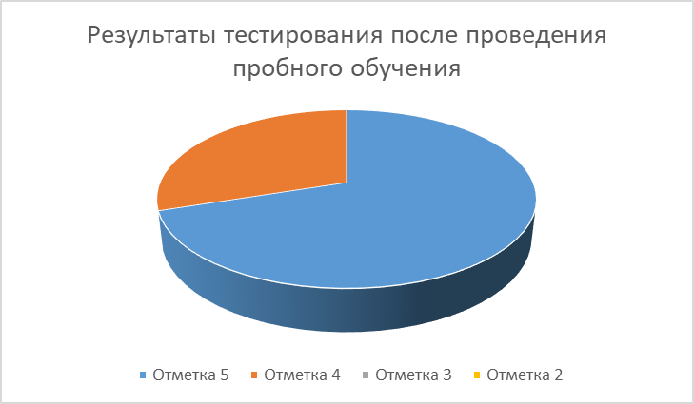

По данным результатам я получила теоретическое подтверждение своей гипотезы о том, что если использовать игровые технологии при изучении лексики, то повысится уровень её усвоения. Сравнение результатов проверочных работ, проведенных в начале пробного обучения и по его завершении, позволяет констатировать некоторые достижения. Анализируя работы обучающихся, важно отметить, что основной прогресс наблюдался в области организации работы: большинство обучающихся не сталкивались с трудностью написания иностранных слов и вставить пропущенную букву в слово не составило труда.

Просто выявить проблему недостаточно, важно также предложить реко-мендации по ее решению. Я считаю, что интерес обучающихся к иностранным языкам может быть повышен с помощью разнообразных методов работы с лексикой, включая игровые технологии. Для тех, кто изучает иностранный язык, игры могут быть полезным инструментом для улучшения навыков и повышения мотивации.

Игры могут быть различными: от классических настольных игр до интерактивных приложений на смартфонах и планшетах. Игры помогают обуча-ющимся находиться в зоне комфорта, что способствует более глубокому погружению в языковую среду и более эффективному усвоению новых слов и фраз.

В моей педагогической практике я сосредоточилась на разработке комплекса игровых упражнений, нацеленных на обогащение словарного запаса обучающихся. В процессе реализации данного комплекса, учитывая некоторые трудности при введении, закреплении лексического материала, выделила неко-торые рекомендации по повышению эффективности процесса формирования лексических навыков.

Данные методические рекомендации помогут использовать игровые технологии на разных этапах урока, будут способствовать развитию и поддержа-нию у обучающихся познавательного интереса к изучению английского языка, непроизвольному запоминанию лексического материала и устранению психологических барьеров.

1.Учителю необходимо создавать доброжелательную атмосферу на уроке, для предотвращения препятствий в общении обучающихся, способствования лучшему пониманию и усвоению материала.

2. При формулировке игрового упражнения необходимо определить конкретную цель для обучающихся.

3. Необходимо учитывать возрастные особенности обучающихся при проведении игровых упражнений.

4. Нельзя забывать про объем вводимых лексических единиц при исполь-зовании игровых технологий, чтобы у обучающихся не возникло сложностей во время выполнения игрового задания.

5. Рекомендуется использовать на разных этапах урока (этап мотивации, этап актуализации знаний, этап закрепления, этап систематизации знаний, этап рефлексии).

6. Следует распределять игровую деятельность в соответствии с этапами формирования словарного запаса для более эффективного усвоения лексиче-ских единиц.

7. Систематичное использование игровых технологий может повысить интерес к изучению лексики, так как у обучающихся будет мотивация выучить новые лексические единицы, чтобы выиграть в соревновательном моменте во время игры.

8. Необходимо также чередовать формы работы во время проведения иг-ровых упражнений, это должна быть не только парная работа, но и фронталь-ная.

9. В любых заданиях с использованием игровых технологий следует учи-тывать то, что для обучающихся в возрасте 11-13 лет характерной особенностью является склонность к соревновательности и конкуренции. Именно поэтому в игровых упражнениях стоит учитывать данный факт, наличие элемента соревнования в игре повышает интерес и мотивацию у обучающихся.

10. Вместе с тем, я рекомендую использовать творческие игры, чтобы обучающиеся могли подключать свое воображение, поскольку на начальном этапе в среднем школе, воображение у обучающихся особенно развито.

11. Учителю нужно избегать однообразия в играх, так как выполнение однотипных заданий быстро снижают интерес у обучающихся, так как им необходима быстрая смена и чередование разных видов деятельности.

12. Наибольшей популярностью среди обучающихся являются игры, в которой есть различная наглядность.

Следует также помнить, что преподаватели должны быть особенно вежливы при обсуждении игры и оценке участия обучающихся. Негативные оцен-ки работы участников неизбежно приведут к снижению эффективности. Обсуждение игры желательно начинать с положительных моментов, а затем переходить к недостаткам.

При проведении исследования подтвердилась гипотеза моей педагогической практики о том, что правильно подобранные игровые технологии могут быть эффективны при обучении продуктивной лексике английского языка. Были решены поставленные задачи, изучены различные подходы к классификации игровых технологий и их функций, разработаны уроки с применением игровых технологий на уроках английского языка, направленные на повышение учебной мотивации обучающихся, а также проведена опытно-диагностическая работа по определению результативности разработанных игровых упражнений.

Таким образом, можно с достаточной определенностью сказать, что при обучении продуктивной лексике необходимо применять различные игровые технологии; использовать наглядный материал (картинки, плакаты, фотографии, схемы, таблицы); применять лексические карточки для наилучшего усвоения лексических единиц и применять интерактивную доску (с ее помощью можно проводить различные игры).

В заключение можно сказать, что поставленная цель достигнута, задачи выполнены. Подводя итог исследованию, мной сделан вывод о том, что основной задачей для учителя при обучении продуктивной лексике является использование игровых технологий с учетом психологических и возрастных особенностей обучающихся, а также с учетом этапов формирования иноязычных лексических навыков.

Приложение А

Игровая технология «Try to guess what I saw?»

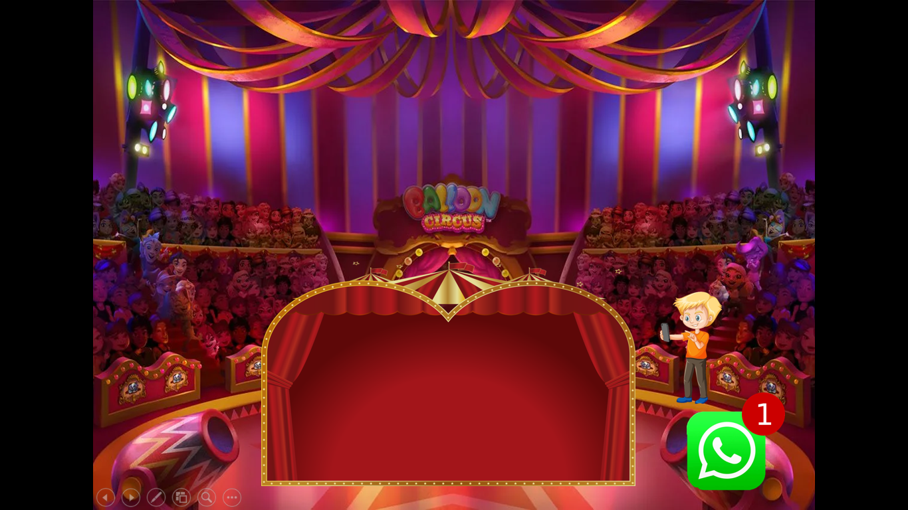

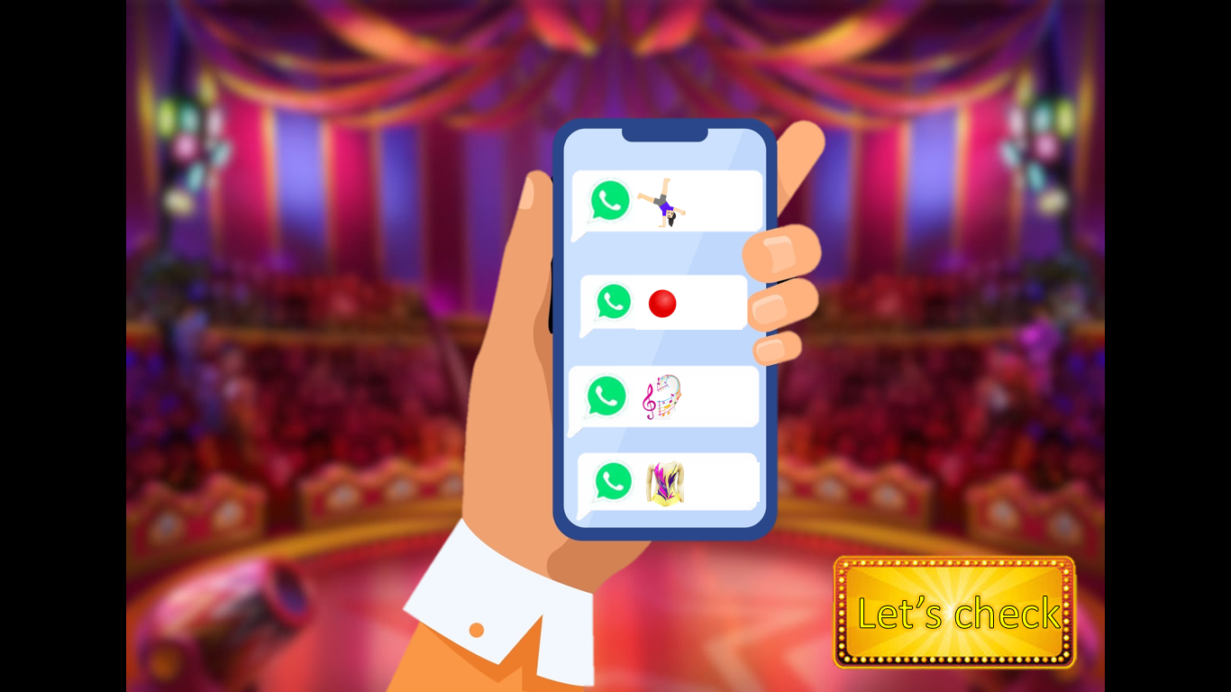

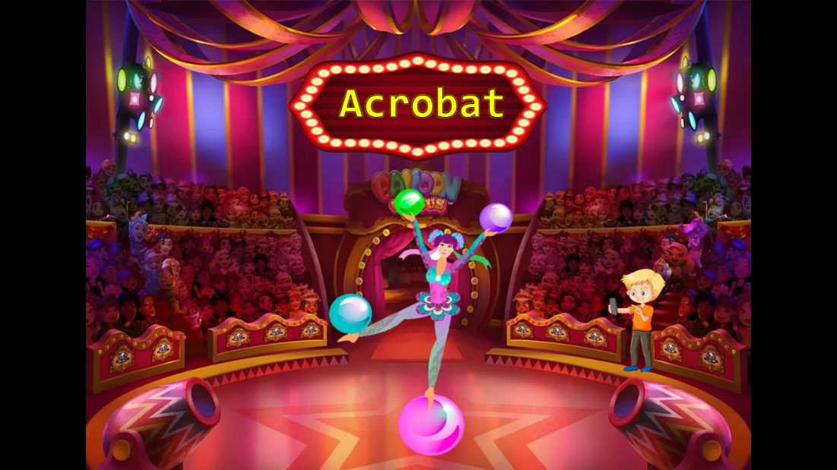

Приложение Б

Игровая технология «Battleship»

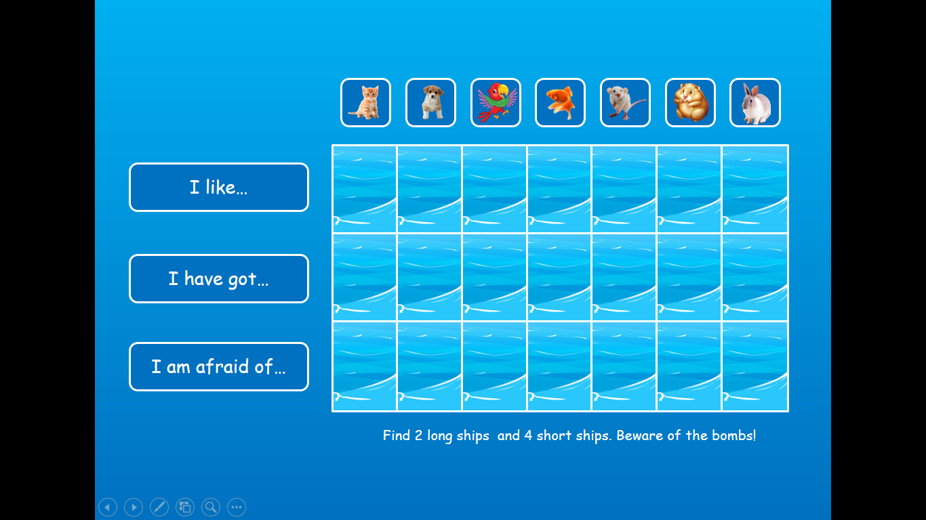

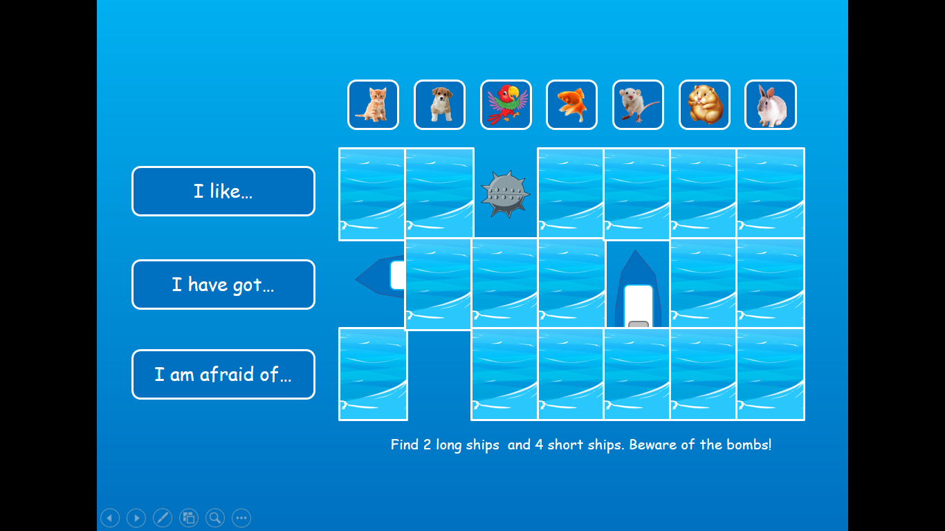

Приложение В

Игровая технология «In the elevator»

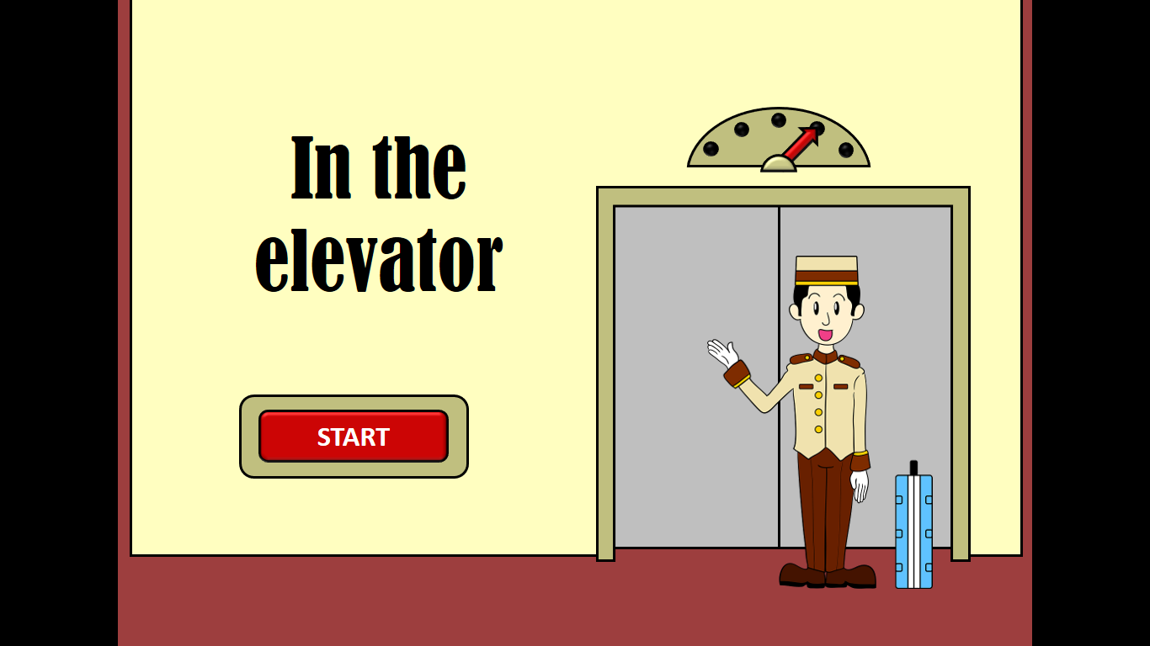

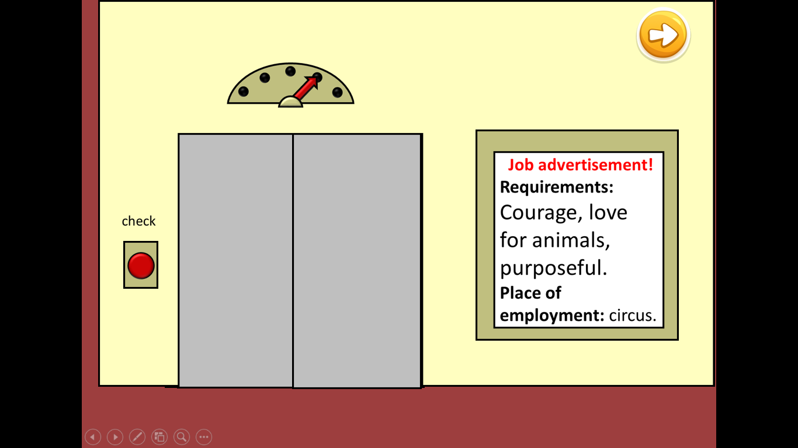

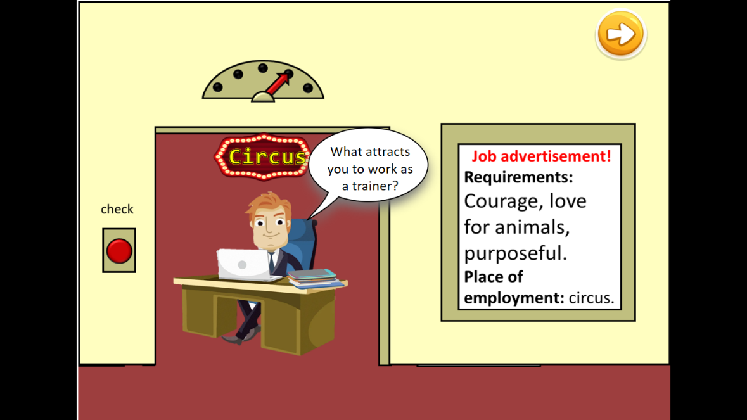

Приложение Г

Игровая технология «Quiz show»

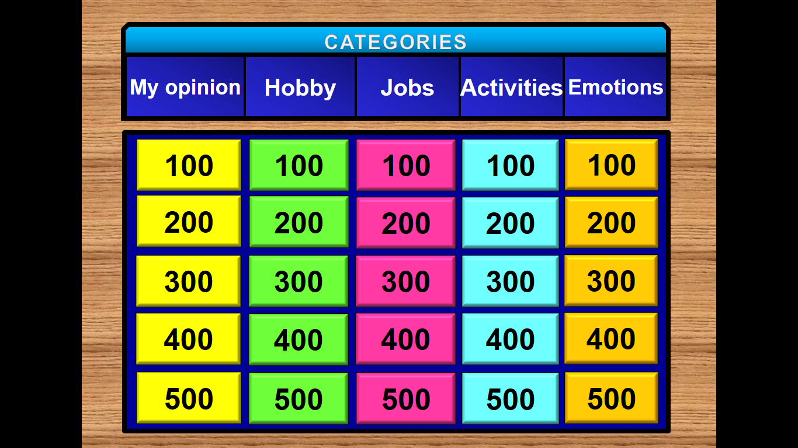

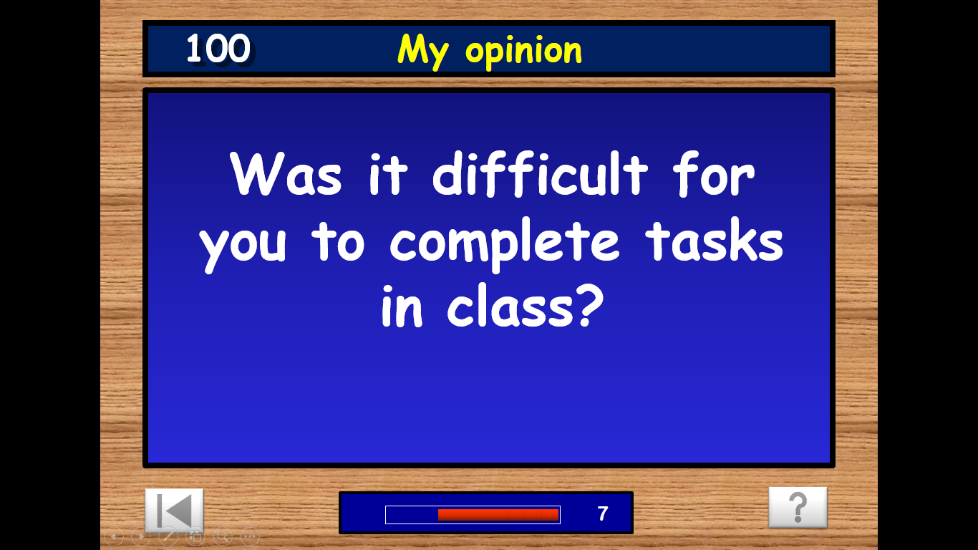

Приложение Д

Контрольно-измерительный материал

